**放性测射量的统计误差**

实验目的

1．验证原子核衰变及放射性计数的统计规律。

2．了解统计误差的意义，掌握计算统计误差的方法。

3．掌握对测量精度的要求，合理选择测量时间的方法。

实验原理

放射性原子核的衰变彼此是独立无关的，我们无法预知每个原子核的衰变时

刻。两次原子核衰变的时间间隔也不一样，在重复的放射性测量中，即使保持完

全相同的实验条件，每次测量的结果也不完全相同，而是围绕着其平均值上下涨

落，有时甚至差别很大。这种现象就叫做放射性计数的统计性。放射性计数的这

种统计性反映了放射性原子核衰变本身固有的特性、与使用的测量仪器及技术无

关

1．核衰变的统计规律

放射性原子核衰变的统计分布可以根据数理统计分布的理论来推导。放射性

原子核衰变的过程是一个相互独立彼此无关的过程，即每一个原子核的衰变是完

全独立的，和别的原子核是否衰变没有关系，而且哪一个原子核先衰变，哪一个

原子核后衰变也纯属偶然的，并无一定的次序，因此放射性原子核的衰变可以看

成是一种伯努里试验问题。设在 *t*=0 时，放射性原子核的总数是 *N0*，在 *t* 时间内 将有一部分核发生了衰变。已知任何一个核在 t 时间内衰变的概率为

，不衰变的概率为，λ是该放性原子核的衰变常数。利用二项式分布可以得到总核数 *N0*在 t 时间内有 N 个核发生衰变的概率为



则在 *t* 时间内，衰变掉的原子核平均数为



其相应的均方根差为



若

*N0*总是一个很大的数目，而且如果满足，则二项式分布可以简化为泊松分布，因为在二项式分布中，*N0*不小于 100 ，而且 W 不大于 0.01 的情况下，泊松分布能很好的近似于二项式分布。此时几率分布可写成



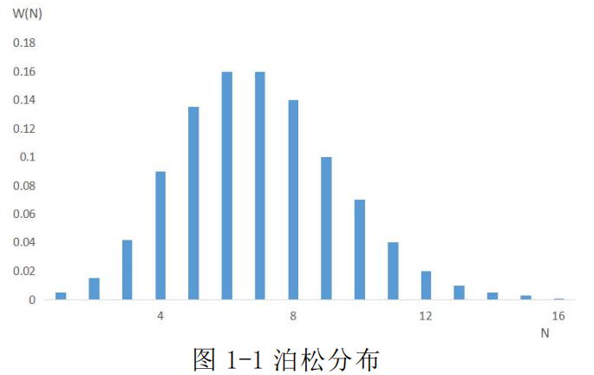

如图 1-1 所示，在泊松分布中，N 的取值范围为所有的正整数（0，1，2，3…），

并且在 附近时，*W（N）*有一极大值。当较小时，分布是不对称的;

较大 时，分布渐趋近于对称，当 ≥20 时，泊松分布一般就可用正态（高斯）分布来代替。





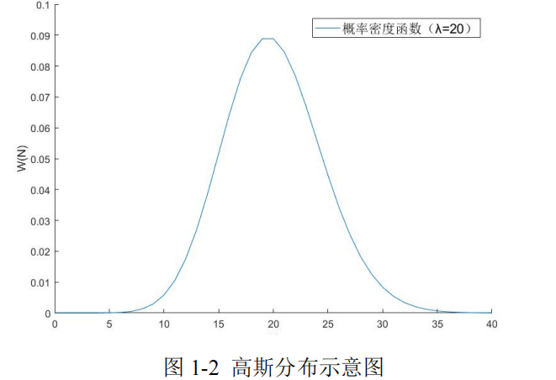

当我们用探测器记录衰变粒子引起的脉冲数时，这个脉冲数与衰变原子核数

是成正比的。通过观察大量的单个衰变事件，就可以得到在顶定时间间隔内可能

发生的衰变数。假设在时间间隔 t 内核衰变的平均数为,则在此时间间隔 t 内 衰变数为 N 的出现几率为*W* (*N*) 。当值较大（一般大于 20）时，在同一测量装 置上对同一放射源进行多次测量，在坐标纸上画出每一次测量值出现的几率，就 可以得到高斯分布曲线（见图 1-2）。若以出现几率最大的测量值为轴线，高斯 分布曲线是对称的，它表示单次测值偏离平均值（真值）的几率是正负对称的， 偏离愈大，出现的几率意小：出现几率较大的计数值与平均值的偏差较小。所以 我们在实际测量中，当测量时间 t 小于放射性核的半衰期时，可以用一次测量结 果 N 来代替平均值,，其统计差为 测量结果可以写成

**

它的物理意义表示在完全相同的条件下再进行一次测量，其测量值处于 N-到 N + 范围内的几率为 68.3%，用数理统计的术语来说，我们把 68.3%称 为“置信度”。相应的置信区间为 *N*±** ，而当置信区间为 *N*±2** 和 *N*±3** 时，相应的置信度为 95．5%和 99.7%，测量的相对误差为

**

** 可以用来说明测量的精度，当 *N* 大时** 小，表示测量精度高；当 N 小时** 大，

表示测量精度低。

1. 测量时间的选择

测量放射性时，一般对计数率（脉冲数／秒）或放射性的衰变率 *A*（衰

变数/秒）感兴趣，因为时间 t 的测量不受统计涨落影响，所以



因此计数率的统计误差可表示为



只要计数 N 相同，计数率和计数的相对误差是一样的。当计数率不变时，测

时间越长，误差越小；当测量时间被限定时，则计数率越高，误差越小。

如果进行 m 次重复测量，总计数为 N0，平均计数为，总计数和误差用表示，平均计数及统计误差可表示为



由此可见，测量次数越多，误差越小，精确度越高。但 m 次测量总计数 N，和平均值的相对误差是一样的。

在测量较强的放射性时，必须对测量结果进行由于探测系统分辨时间不够小

所引起的漏计数的校正。而在低水平测量中，必须考虑到本底计数的统计涨落。

所谓本底涨落是由于宇宙线和测量装置周围有微量放射性物质的沾染等原因造

成的。本底计数也服从统计规律。考虑本底的统计误差后，源的净计数率的数学

表达式为



而相对误差为



式中为测量源加本底的总计数率，为没有放射源时的本底计数率，*ts*为有源时的测量时间，*tb*为本底测量时间。

从上式可以看出

1．本底计数率越大，对测量精度的影响越大，因此在测量时应很好屏蔽，

想方设法或减小本底计数率。

2．为了减少 n 的误差应增加 *ts*和 *tb*，但过长的测量时间对我们并不利，故

要选择合适的测量时间。一般是在限定的误差范围内，确定最短的测量时间；或

者是在总测量时间一定时合理地分配 *ts*和 *tb*，以获得最小的测量误差。根据

可以求出，当统计误差具有最小值。被测样品放射性愈强， 本底测量时间就愈短，究竟选用多长的测量时间，由测量精度决定。由（8）、（9） 式可以导出在给定的计数率相对误差δ的情况下，样品的本底测量时间各为



实验结果分析和数据处理

1.泊松分布和高斯分布数据都要处理。

2.将实验数据列表并作出频率直方图。

**实验数据频率直方图如下**

**高斯分布： 总计数为858次；时间间隔为0.6s,**

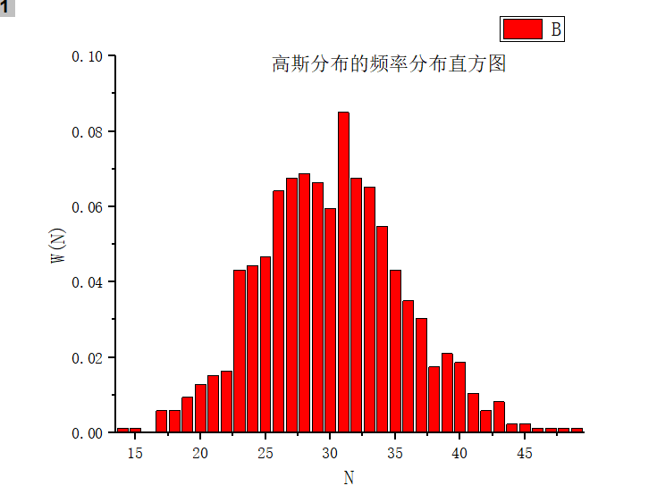

**泊松分布：总计数为559次，时间间隔为0.1s，.**

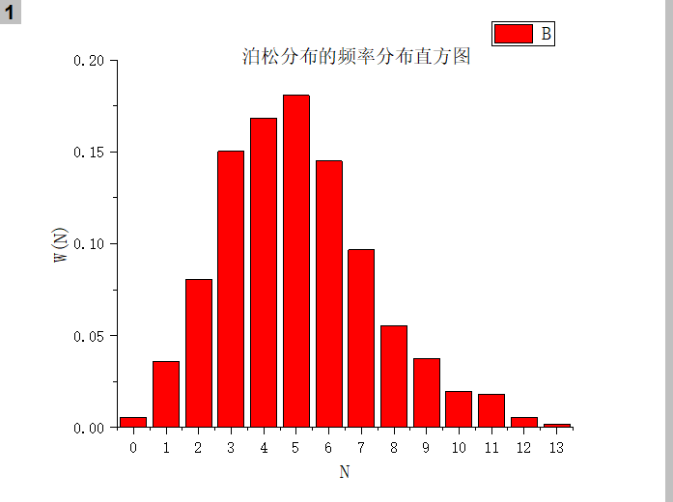

1. 按公式计算理论曲线并与实验曲线进行比较。

**高斯分布**

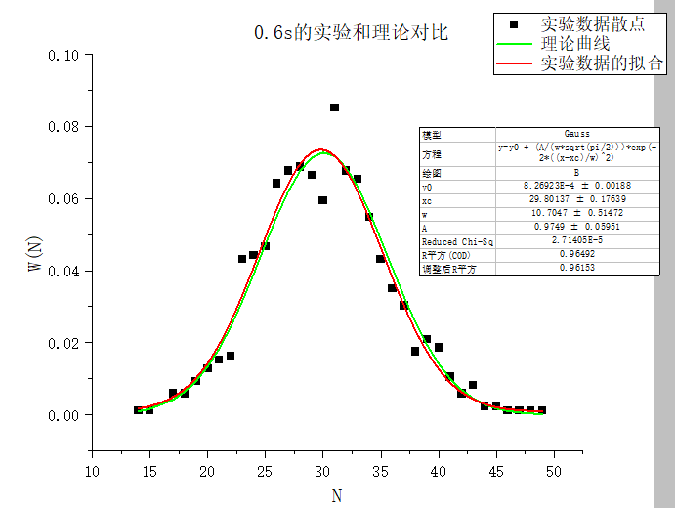

**泊松分布**

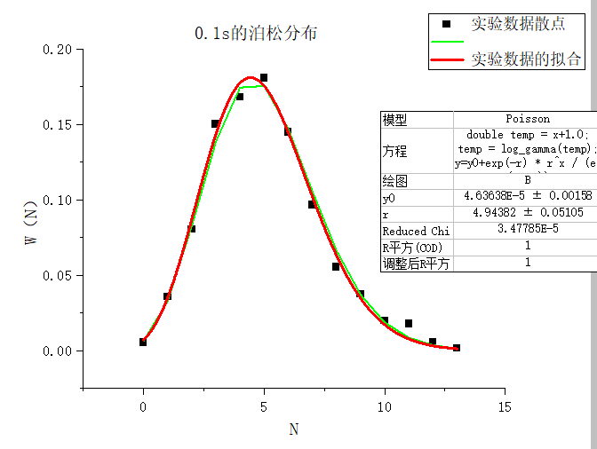

**如图，两种分布与理论曲线有一定的偏差，主要原因可能是均值的不同；对于泊松分布可能是平均值较小导致分布的不对称。**

1. 计算算术平均值的统计误差。

**由 计算：**

**0.1s时，总计数为559次，，则**

**0.6s时，总计数为858次，，则**

1. 计算一次测量值的统计误差。

**由计算，对于0.1s ;对于0.6s,5.4845**

6.计算测量数据落在 范围内的频率。

**对于高斯分布，由实验数据可知，**

**则在内的数据分别为：591次，818次，855次，而总计数为859次。我们可得相应频率分别为：0.6880,0.9522，0.9953。与理论的68.3%、95.5%、99.7%相比较可知，本次实验在实验误差允许范围内已经较为准确。**

1. 进行检验**。**

**由计算：**

**对于0.1s有：**

**对于0.6s有：**

**给定显著水平和置信区间后我们可以进行相关检验。**

思考题

1.什么是放射性原子核衰变的统计性?它服从什么规律?在实验中如何判断

你所做的是泊松分布还是高斯分布?

答：**放射性原子核衰变的统计性指的是大量原子核的衰变过程在时间上的随机性。放射性衰变是一个统计性过程，无法精确预测单个原子核何时会发生衰变，只能根据大量原子核的平均行为进行统计描述。一般服从泊松分布，实验中可通过观察单次的粒子数目或者是平均值的大小来判断相应的分布。**

2.σ的物理意义是什么?以单次测量值 N 如何表示放射性测量值?其物理意义

是什么?

**答：σ在数学上代表着数据偏离和集中的程度，在本实验中代表核衰变中统计规律的可信度**。

3.测量一个放射源(如本底计数nb =50 计数/分，ns =150 计数/分)若要求测量

精度达到 1%应如何选择 ts和 tb?

**答：我们由**

**计算可知，**.

4.测量137*C*s γ射线计数(不考虑本底影响)测量时间是 30 秒，求计数的统计

误差是多少? 如果增加源强，假定 10 秒钟测得的计数恰好与上述 30 秒测得的计数相同，求两次计数率的统计误差各是多少。

**答：**

**测量时间30s;**

**10s的统计误差为**

**30s为**

**知道计数则可求其误差**

**附件：Excel计算草稿：**

